

UNIVERSIDAD TECNOLÓGICA DEL NORTE DE GUANAJUATO
Licenciatura en Ingeniería en Tecnologías de la Información e Innovación Digital -Especialidad Desarrollo de Software
Multiplataforma
Estructura de datos
Unidad 3 Estructura de datos
Trabajo: Ejercicio Nearpod (Conjuntos)
Alumno: Fernando Miguel Olvera Juárez 1224100597
Profesor: Barron
Dolores Hidalgo C.I.N. a martes 02 de Diciembre del 2025.
GTD0141

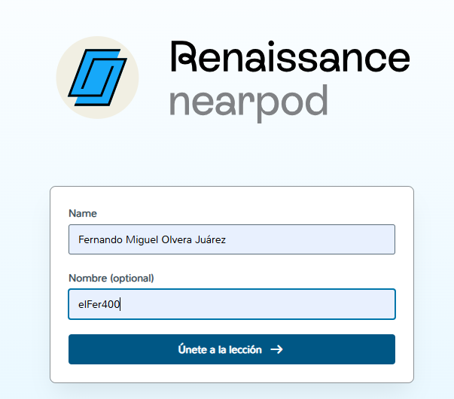
Evidencias

